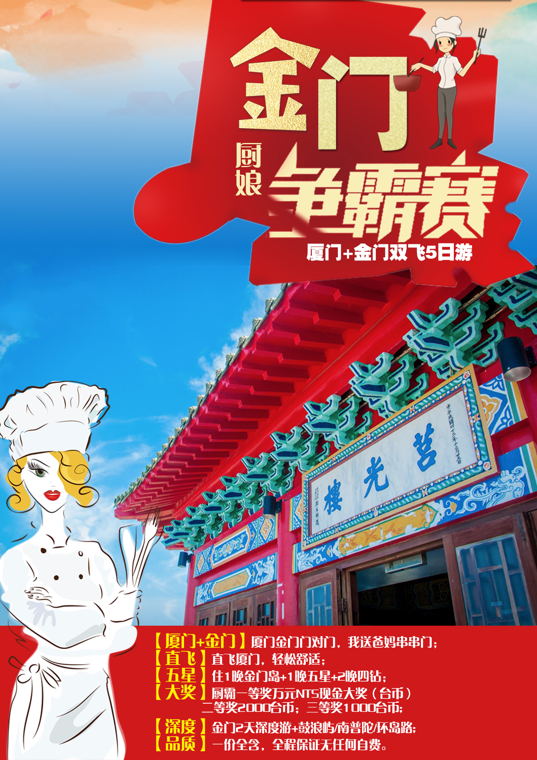

金门争霸
厦门鼓浪屿金门岛双飞五天四晚游
台湾金门岛、厨娘争霸赛、特设千元现金大奖、厦门鼓浪屿、升级一晚灵玲马戏大酒店

产品特色：
【全新策划】：第六届厨娘争霸赛，热辣开启！特别安排主会场：台湾金门岛；
【特色金门】：厦门金门门对门，我送爸妈串串门，金厦联游线路，住一晚金门岛，感受不一样的金门之旅；
【厨娘争霸】：美俏厨娘煮动出击，精美礼品、万元NTS奖金等你来拿；
【全景深度】：“海上花园”鼓浪屿；著名老街中山路；小资胜地曾厝垵；南普陀寺；
【奖品多多】：厨娘冠军：NT$10000元现金大奖+奖杯，厨娘亚军：NT$2000元现金大奖+奖杯，厨娘季军：NT$1000元现金大奖+奖杯；
【特别赠送】：红酒品鉴会：葡萄酒品鉴既是一门科学，也是一门艺术。葡萄酒品鉴不仅要了解葡萄酒的历史文化、葡萄的种植和葡萄酒酿造工艺，还需要大量的品酒实践。
行程安排 |  | 用餐 | 住宿
D1 | 昆明——厦门 | /// | 厦门
 | 昆明机场集合，乘坐飞机前往厦门，接机后，安排入住酒店休息。抵达后，前往五缘湾出入境中心，金门面签（下午13：30—16：00；地址：钟宅红星美凯龙斜对面，五缘湾商业街B区，将军府同一排，家瑞华餐厅后门，如时间来不及，则安排在第二天早上上午9：00—12：00面签），领《通行证》（时间以预约而定，后安排入住酒店。（金门办证须知后附）。后安排入住酒店。
D2 | 厦门——鼓浪屿一杯酒人生品鉴会 | 早餐  晚餐 | 厦门
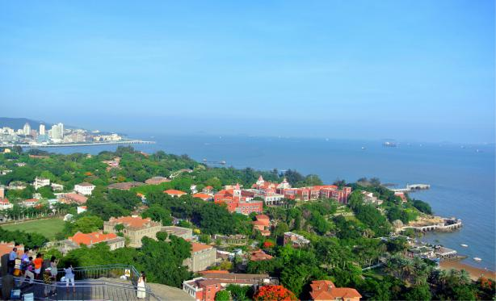
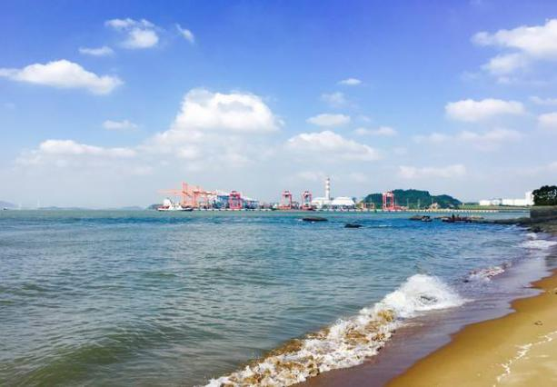
酒店早餐后，乘车前往闽南著名寺院【南普陀寺】（游览约1小时）求财一字佛、闽南佛学院。闽南著名学府【厦门大学】大门前自行留影纪念。后前往【鼓浪屿】（过渡时间约20分钟）（备注：①上鼓浪屿岛的时间以船务公司确认的票务时间为准，到时行程可能会前后调整；②鼓浪屿上严禁导游使用扩音器，建议游客自行租用无线耳麦20元/人听详细讲解；③鼓浪屿上特产店、小吃店遍布，游客购买为个人商业行为）；游南洋风情的别墅群，旅游购物龙头路一条街，观“万国建筑博物馆”之称的鼓浪屿岛；游客可在鼓浪屿【龙头街】漫步，可以在这里自行品尝厦门地道小吃。可自行前往【港仔后海滨浴场】：拥有鼓浪屿最美的海滩，是景好、砂好、水质好、气候好的理想天然海滨浴场；返指定时间乘轮渡回市区，随后前往：红酒品鉴会邀请|味蕾带您去法国：国际红酒品鉴师带您进入《杯酒人生》世界高端品牌红酒会《品鉴会》。晚餐后，车送酒店休息。
D3 | 厦门——金门 | 早餐  午餐  晚餐 | 金门
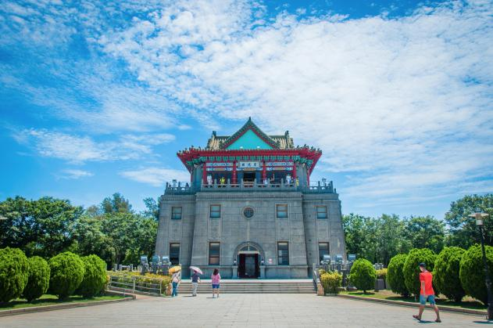
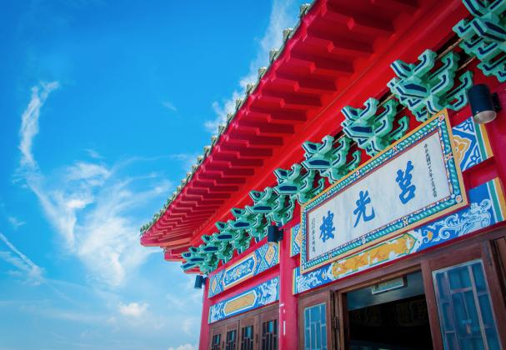
酒店早餐后，前往厦门五通码头候船大厅，搭乘豪华客轮前往金门。途经大、二担水域，抵达金门。游览鬼斧神工打造的【翟山坑道】其气势磅礴，令人叹为观止，此坑道为水陆两用坑道，是昔日两栖部队的小艇基地 ；前往品尝【金门贡糖】。午餐后前往气宇非凡的【莒光楼】听取多媒体简介，认识全新的金门及拍照留念，参观试用【金门一条根】一条根是金门原生药用植物，味辛、性温。可祛风利湿、补气血、消淤解毒、舒筋活络，经种植两年后才可采收，现已研发茶包、酸痛药膏、药簿等相关产品，后游览金门国家公园管理处【中山纪念林】您可在此享受森林沐浴般的洗礼及目睹栩栩如生各类武器大展。随后举行举行第六届金门站“厨娘争霸赛”参赛选手一展厨艺，更有机会赢得千元大奖。台湾大厨亲临现场，带领大家进入台湾美食盛宴。更有抽奖环节·问答得奖环节，惊喜不断，欢乐不断！厨霸一等奖万元NTS现金大奖（台币），二等奖红酒（价值888元），三等奖茶叶（价值666元）；晚餐后入住酒店。
D4 | 金门——厦门 | 早餐  午餐  晚餐 | 灵玲马戏酒店
酒店早餐后，前往【免税店自由购物】後前往【狮山炮阵地】位在金门狮山腹内，又名震东坑道是全国唯一全坑道榴弹炮坞据点，可观赏电影及炮操，随后驱车前往游览【山后民俗文化村】透彻的了解金门，参观【皇家酒廠】金门研制的高粱酒，享用午餐后，后前往【台開风狮爷】参观珊瑚群雕，参观【迎宾馆】「地下希尔顿」之美名。前往试吃【金门手工面线】品尝金门特产。此行程即圆满结束，带着美好的回忆，搭乘豪华客轮返回厦门市区。后乘车前往【灵玲马戏动物城】：世界首座嘉庚风格马戏城，更是世界首座最具文化特色的马戏城，这里无处不文化，世界各地的文化将在这里融合，将来游客不仅可以在此欣赏到精彩绝伦的马戏艺术文化展演，更能领略到独具地方特色的建筑
文化。赠送观看【动物王国】来看看憨态可掬的国宝熊猫！后自理晚餐，升级入住【灵玲大酒店】。赠送观看大马戏表演（约90分钟，如景区演出时间有更改，则根据实际时间调整行程！）
走进【国际马戏大剧院】，来自五大洲的马戏巨星与动物明星同台演出，高空特技与奇幻魔术等超乎想象，华丽舞美让您目不暇接，伴随全球360种欢乐，给您留下难以忘怀的回忆。
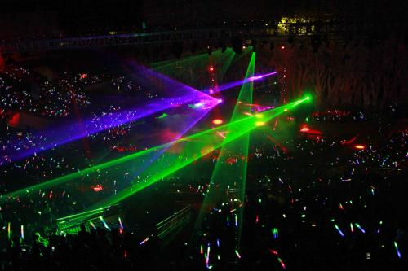
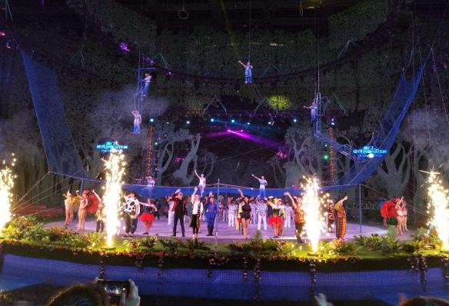
特别备注：赠送项目，因政策停演或不去没有费用退还，请知悉。
D5 | 厦门——曾厝垵——昆明 | 早餐  午餐 | 家
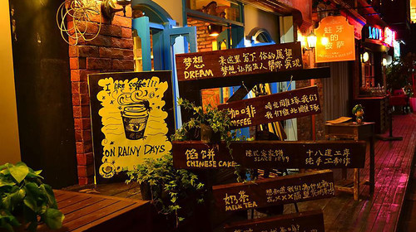
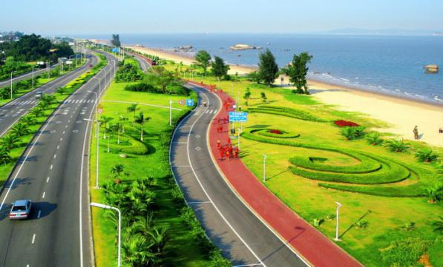
酒店早餐后，前往【彩色环岛路】临海见海，设计与绿化独具匠心，艺术性强，将大海、沙滩、绿地完美的融于一体。后游览【曾厝垵风情街】这里有很多家庭旅馆、青年客栈、富有情调的咖啡厅、餐吧、个性小店在此云集。午餐安排“虾兵蟹将”海鲜餐，精选美味海鲜搭配一饱您的味蕾！下午根据航班时间统一送机场；乘坐飞机返回各自温暧的家；
参参赛规则和参赛福利 | 【“打开金门美食之旅”第六季 厨娘争霸万元奖金等你来拿！】活动细则  一、活动简介：  第六季厨娘争霸赛·金门站正式开启。“厨娘争霸赛”至今已历六届，依次在古田、土楼 泰宁等 地举办，设置万元现金奖项，激发游客们的参与热情。目前第六届厨娘争霸赛面向全国的征集工作已 经全面展开，参赛厨娘将用厨艺展现自己的实力，这将又是一场视觉与味觉的美食盛宴。也为打造体 验式旅游加入新模式，增加游客旅游过程中的娱乐性及互动性，也为促进福建旅游对外的知名度增添 新元素。  二：活动主题：  1、“打开金门”第六季 厨娘争霸·金门站！万元奖金等您来挑战！  2、2019金门岛最美厨娘等您来挑战！  三：参赛条件和报名办法  1：每台车选出4名（其中每台车有一名是评委员3名参赛选手）最终比赛的参赛者（可以团员推荐或个人自荐）。  2：如车上超出4人以上的人报名，则由全陪导游在车上进行知识答题，分数最高者胜出。或通过剪刀石头布·胜出的优先。（导游灵活安排）  3：分数一样的参赛者，则由参赛者在车上自我介绍，进行拉票。票数最高者胜出。  四：比赛流程：  1：指定材料：金门岛当地特色食材（菜系：自由发挥）  第一轮：每台车三名参赛手（通过剪刀石头布·胜出的优先选择菜系）  红烧鱼：鱼，盐，鸡精，酱油，番茄酱，生粉，花生油，姜  糖醋鱼：鱼，洋葱，青椒，葱，蒜末，糖醋酱，水，酒，糖，盐，蛋1颗  清蒸鱼：鱼、油、鲜味汁、红椒、姜、酒、  第二轮：每台车第一名比拼（前6位最高分选手参加第二轮），菜系：自由发挥。  2：调配料：酱油、油、醋、料酒、精盐、味精、淀粉、葱、姜、蒜、糖、胡椒粉  3：炒菜用具：炒勺、锅、刀、盘  4：参赛时间：选手要在指定食材，规定时间30分钟之内做出最佳菜品。  5：餐饮比拼：服务技能比拼，包括制作菜的特色和风味介绍。  五：奖项设置：  第一轮每台车3人（第一轮淘汰选手均可获得200元新台币现金安慰奖）：  最美厨娘：NT$200元现金参与奖  第二轮每台车第一名比拼（前6位最高分选手参加第二轮，从中产生冠亚季军）  厨娘冠军：NT$10000元现金大奖+奖杯  厨娘亚军：NT$2000元现金大奖+奖杯  厨娘季军：NT$1000元现金大奖+奖杯  最美厨娘：NT$200元现金参与奖  六：美食评审团员：  评审团团员：评审团将由每台车选出一名，组成10+1人评审团员（将获得高端茶叶礼盒一份）+金门大厨一名  七：评分标准：  按口味与质感，色泽与形态，菜出品、等四部分评分。  1：口味与质感（10分）独具风味，特色鲜明，质感恰当。  2：色泽与形态（10分）色泽自然，配比合理，形态美观。  3：菜出品创意（10分）声音清楚，有条有理，体现创意。  八：评分与颁奖。  1：2名审记员【各自每台车全陪和导游担任】，算出最后平均分。  2：由 XXX 领导颁发相应奖项  九：权责声明  如涉及法律不允许或不可抗力，主办方有权进行调整，最终解释权归属活动主办方所有  十：参赛外围设置奖项抽奖活动（所有游客机会均等）、以及文艺演出表演等。  1.现金大奖NT$500元：3个  2.金门面线\金门贡糖礼盒： 30 份（发完为止）
接待服务标准 | 1、住宿：入住一晚金门岛A档酒店+二晚厦门四钻酒店+升级一晚五钻灵玲大酒店(两人一间房，每成人每晚一个床位)，团队中若出现单男单女，则安排同团团友拼房；若客不愿拼房需自补房差，注：酒店不设三人间  参考酒店：  厦门：和颐（光大）酒店、教师酒店、华林酒店、爱丁堡酒店、维洛拉酒店、禾正大酒店、佰翔空港酒店、名典商旅酒店、兰桂坊酒店、晶珑酒店、渔人码头酒店、尚豪酒店等或同级；  金门：金沙大地、湖畔、浯江等或同级；  注：以上所列酒店如因节假日或当地大型活动房间爆满等特殊原因无法安排，以我社出发前给予的酒店名称为准。  2、用餐：行程中含4早6正，酒店内含早餐（小童不含早餐，因超高产生早餐费用酒店现补）；厨娘争霸午餐，其余餐标30元/人（十人一桌，若不足10人，则相应减少，小童含半餐）；  3、交通：当地空调旅游车（5-55座，需套车，按团队实际人数提供，保证每人一个座位）；  4、门票：行程中景点首道门票，客人因个人原因自愿放弃景点参观，将不退还门票费用；注：鼓浪屿过渡一经开出均不得退换；  5、导游：专业地陪导游讲解服务；  6、人数：此团计划30人成行，若不成团提前5天通知改期。
费用说明 | 1、费用已含：旅游观光汽车费用，住宿费，餐费，包价项目景点（区）的第一道门票费、导游服务费；  2、费用未含：个人投保的旅游保险费、航空保险费,合同未约定由旅行社支付的费用（包括行程以外非合同约定活动项目所需的费用、自由活动期间发生的费用等），行程中发生的客人个人费用（包括交通工具上的非免费餐饮费、行李超重费、住宿期间的洗衣、电话、酒水饮料费、个人伤病医疗费等）及小费等；建议客人自愿购买航空保险和旅游意外保险，并保管好自己的财物如有财物丢失，旅行社不承担赔偿责任；  3、小童收费标准：小童只含半餐车导过渡，与成人同价。  4、预定须知：①散客拼团存在因车次不同，导致先后抵达目的地，先抵达的游客会稍等后面抵达的游客（30分钟以内），等其余客人到齐后统一安排或另外安排司机接团（送团不同车次的也有可能是司机送团），散客拼团可能每天换车换导（广东独立成团的除外）；②厦门多用套车，车上不要放贵重物品；③有可能会有不同住宿标准拼团出行的可能，入住不同酒店时会按照行程先后顺序进行接送，请消费者接受相关内容才报名；
特别说明 | 1、在实际游览过程中我社可根据实际情况，在保证行程景点游览的前提下，对景点的游览顺序作合理的调整。  2、行程中赠游景点如遇景区特殊原因导致不能游览，或人力不可抗拒因素无法参观，我社有权无偿取消赠游景点并通知游客。  3、行程中如有因大交通时间原因无法使用的正餐或门票的，由当地导游根据实际情况将未产生的费用现退给客人，由客人签名确认。如果因客人自身原因造成的，其未产生的所有费用概不退还。  4、本行程门票费用是旅行社团队协议价格核算，12周岁以下按成人操作的儿童和持老人证、军官证、学生证、教师证等其他有效证件享受景区门票优惠的游客不存在价格差异，无差价退还，敬请注意！  5、因为大交通的不稳定因素，本行程往返大交通时间及进出港口以出票为准，我社将根据具体时间和进出港口调整行程，以我社计调最后的行程确认为准；我社有权根据具体大交通时间调整景点游览的先后顺序，变更住宿地点（城市），保证不减少景点和游览时间。  6、团队接待质量以客人意见单为准，如客人在当地无异议，返回后我社概不接受投诉；对于客人在行程中反应的问题或投诉，我社将会及时做出处理或补救；  7、本人已认真阅读上述条款，并接受旅行社的解释和对条款的说明，同意约定的内容。

赴金门游参团办证须知
赴金游人员需办理《大陆居民往来台湾地区通行证》（以下简称《通行证》）及《入金许可证》
- 请于团队出发前7-10个工作日将如下资料以电子邮件、QQ、MSN等网络工具发送至我公司指定的工作人员（红色字体部分1-3是一定需要的资料）是否具备入金条件由出境中心回复为准

【成年人仅需以下三份资料】

- 请提供本人有效期内的中国居民身份证（正、反面）彩色扫描文件（JPG格式）。
- 请详细准确填写《报名信息表》填写好后提交扫描文件（JPG格式）。
- 请提供本人近半年白底2寸彩色照片电子图像文件（JPG格式），白头发多或秃头请提供蓝底彩色相片。
注意：如若是有报备的国家机关、事业单位或银行等单位的工作人员（退休的人员也算在内），需到相应人事主管部门办理审批手续。

【16周岁以下的小童】
- 请提供本人有效期内的中国居民身份证（正、反面）彩色扫描电子图像文件（JPG格式）。
- 可由家长代为详细准确填写《报名信息表》。
- 请提供本人近半年白底2寸彩色照片电子图像文件（JPG格式）。
- 出生证明彩色扫描电子图像文件（JPG格式）。
- 户口本户主页和个人页的扫描件彩色扫描文件（JPG格式）。
- 港澳通行证：“旅游证件号码，如G1234567”+“证件有效期，如01/01/2019”
父母同行或一方同行情况的《申请书》或父母未同行情况的《委托函》扫描文件（JPG格式）。
报名样板文件：
港澳籍居民需要提交以下材料：
A.指定格式要求的《报名信息表》。
B.《港澳居民往来内地通行证》（即：回乡证）正、反面彩色扫描件。
C.有效期6个月以上的《护照》个人信息页彩色扫描件。
D.《香港澳门居民申办入台许可证同意书暨入境登记表》扫描件。
Tips：“D”项建议您使用港澳网络进入“Https://niioa.immigration.gov.tw”填写好相关信息后即出打印即可（3个月有效）。
外国华侨（主要针对台湾免签国家）需要提交以下材料：
A.填写《报名信息表》基本信息。
B.有效期6个月以上的《护照》，提供"个人信息页"彩色扫描件。
C.护照要求有2次以上《中国签注》，提供"签注页"彩色扫描件。
赴台旅游免签国：
澳大利亚（Australia）、奥地利（Austria）、比利时（Belgium）、加拿大(Cana d a)、哥斯达黎加(CostaRica)、捷克(Czech Republic)、丹麦(Denmark)、芬兰(F inlan d)、法国(France)、德国(Germany)、希腊(Greece)、匈牙利(Hungary)、冰 岛(Icel and)、爱尔兰(Ireland)、意大利(Italy)、日本(Japan)、韩国(Korea)、 列支敦斯登(L iechtenstein)、立陶宛(Lithuania)、卢森堡(Luxembourg)、马来 西亚(Malaysia)、 马尔他(Malta)、摩纳哥(Monaco)、荷兰(Netherlands)、纽西 兰(NewZealand)、挪 威(Norway)、波兰(Poland)、葡萄牙(Portrgal)、新加坡(Si ngapore)、斯洛伐克(Slov akia)、瑞典(Sweden)、瑞士(Awitzerland)、英国(UK) 、美国(USA)等35国旅客。
应备条件：
1、所持护照有效期需在6个月以上（普通、公务及外交等正式护照均适用，但不包含 紧急、临时、其他非正式护照或旅行文件。日本护照有效期应有三个月以上，持用 紧急或临时护照者应向我驻外馆处申请签证或于抵达桃园或高雄小港机场时申请落 地签证。）
2、回程机（船）票或次之目的地之机（船）票及有效签证，其机（船）票预订妥离 境日期班（航）之机（船）位。
3、经中华民国入出国机场或港口查验单位查无不良记录。适用入境地点：台湾桃园 国际机场、台北松山机场、基隆港、台中清泉陶机场、台中港、高雄小港国际机场、 高雄港、澎湖马公机场、台东机场、花莲机场、花莲港、金门尚义机场、金门港水 头 港区、马祖港福澳港区。
停留时间：
停留期限限自入境翌日起算，持日本护照入境者为90天；持其他国家护照者为30天。期满不得延期及改换其他停留期限之停留签证或居留签证。但因罹患急性重病，遭遇天灾等重大不可抗力事故，致无法如期搭机离境，或于入境后于停留期限内取得工作许可之白领专业人士及与其同时入境之配偶，未满20岁子女，经外交部领事事务局或外交部中部、南部、东部办事处专案同意改换停留签证者不在此限。

补充协议附下页
补充协议书

此协议与《团队国内包价旅游合同（示范文本）》、《旅行社报名表及补充约定》为不可分割的一部分
根据《中华人民共和国旅游法》第35条规定：经双方协商一致或者旅游者要求，且不影响其他旅游者行程安排的情况下，经旅行社（甲方）与旅游者（乙方）双方协商一致，乙方愿意前往由甲方安排的在销售行程中注明的旅游购物场所，则协议安排旅游行程购物场所参观。具体约定如下：
一、说明：为体现闽南地方特色，在此线路设计上有以下购物点作为旅游的参观点，在团队旅游行程中，加入参观以下闽南特色购物店的活动项目，购物商场证照齐全，是对社会开放的商场.经双方协商一致，达成本补充协议，作为包价旅游合同的组成部分。旅游者如不愿参加以下购物点，则在报名时另外选择其他的包价旅游线路，特此说明。
二、购物场所及相关（4选2）：
1.厦门自贸区出口丝绸展示厅（时间约90分钟）：自贸区出口丝绸展示厅购物场所是一家集加工、制作、销售为一体的大型专业丝绸公司。公司经营各类真丝制品，品种多达2000多种。
2.自贸区进口乳胶材料展示厅（时间约90分钟）：进口乳胶材料展示厅是一家经营进口乳胶材料及成品，制作加工于一体的大型乳胶产品进出口贸易公司。公司经营各种国外进口乳胶产品，种类丰富，迎合了当代国内急缺乳胶成品的现状。
3.厦门灵芝体验区（时间约90-120分钟）：位于自贸区内的是他们的出口公司，里面有一百多年直径达一米的大灵芝。
4.厦门刀具体验区（时间约90-120分钟）
三、相关约定：
1、本补充协议的签订及履行必须是基于经双方协商一致并确认的前提下且必须于签订出境旅游合同时一并签订；甲方或其派出的带团导游和领队不得有任何欺骗或强迫旅游者的行为，如有发生前述行为，旅游者有权拒绝前往购物场所或参加自费项目并可向组团社投诉或依法向国家相关部门举报。本协议签订后旅游者或旅行社不得单方面修改或毁约，如发生此情况：单方面修改者或毁约者将承担一切的经济赔偿。
2、甲方承诺本协议约定下的由甲方安排乙方前往的购物场所售卖的产品不存在假冒伪劣产品。其他如购物一条街、奥特莱斯、连锁（百货）超市、免税店等购物场所不属于《旅游法》规定的“旅行社不得指定具体购物场所”范围。
3、本协议约定下的由甲方安排乙方前往的购物场所，可能因地区差异及进货渠道等原因其售卖产品的销售价格甲方不能保证是与市场同类产品价格是一致的，因此甲方郑重提醒前往购物的旅游者谨慎选择是否购买。
4、旅游者在购买产品时请主动向购物场所需要发票或售卖单据以做凭证。
5、旅行社行程单中的景点、餐厅、长途中途休息站等以内及周边购物点不属于安排的购物场所，旅行社不建议购买，如购买商品出现质量问题，旅行社不承担任何责任。
6、甲方承诺本协议约定下的由甲方推荐的自费项目内容真实可靠，喜好程度取决于乙方的个人兴趣爱好，甲方不承担在自费项目内容真实可靠前提下的任何赔偿或者退款。

旅游者（客人）声明：本人及本人代表以上所列参团的全体同行人，对以上行程表及备注内容已详细阅读，了解并同意相关条款的约定，自双方签字或盖章之日起生效。

甲方 旅行社（盖章）或授权代表签字： 日期： 年 月 日

乙方 旅游者（盖章或者签字）： 日期： 年 月 日

